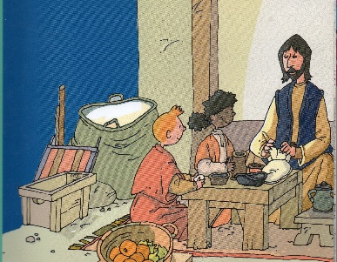
El camino a Jerusalén.

¡HOLA!
En el otro documento encontrarán los links para ver y seguir la actividad. Gracias
Hacemos memoria:
Hacemos memoria de lo que pudimos conocer y vivenciar sobre Jesús, durante nuestra primera parte del camino.
- Completa las frases:
Recuerdo que ____________________________________________________________________________________
Lo que más me gusto__________________________________________________________
Aprendí que Jesús _____________________________________________________________
Iluminamos nuestra vida con la Palabra
Toda nuestra catequesis ha sido un camino, y este camino con Jesús tiene un punto de llegada. Jerusalén. Hemos caminado con Jesús para llegar aquí.
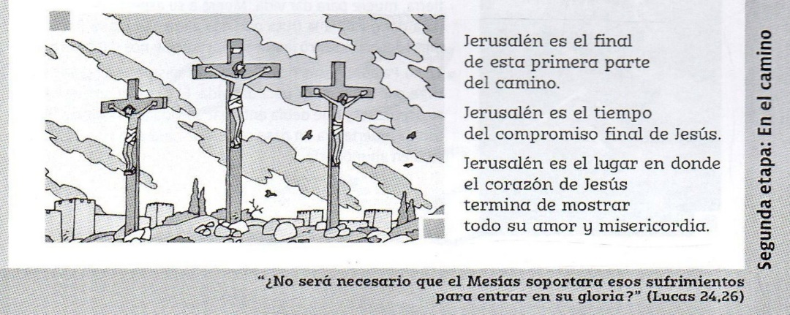
Aquí está una de las partes más importante del sendero. Hay que estar atentos.

Vamos a entender mejor su palabra:
Morir para vivir.
Con estas tres preguntas y lo que tu catequista te explico… repasemos la BUENA NOTICIA.
La palabra de Juan 12, 23-25
¿Qué dice el texto?
¿Qué nos dice el texto?
¿Qué le respondo yo a Jesús?
Nos tomaremos un momento para meditar lo que nos acaba de comentar Jesús. ¿Te animás a hablar con él?... ¡Buenísimo!
Solo escucha tu corazón, y escribí en forma breve, corta, la respuesta de estas tres preguntas.
Para mayor ayuda aquí te dejo la reflexión del Papa francisco para que la comentemos en familia. Y puedas seguir dialogando con Jesús.
Nos ponemos en acción:
Jesús te invita hoy a salir a tu alrededor, a ir a buscar de quien te necesita y a que, con tu vida, puedas hacerlo feliz. De ese modo, viviendo en el amor y el servicio, descubras el rostro alegre y misericordioso de Dios.
- ¿En dónde quieres plantar estas semillas hoy? ¿A quién se las quisieras regalar?

Celebramos juntos
Armamos nuestro altar doméstico… aquí tu puedes preparar una vela, la palabra el Ambón que hiciste el año pasado. Que sea el lugar especial de encuentro con Jesús y tu familia contigo.
Escribe en tarjetas y pon en tu altar doméstico por quién o quiénes querés rezar esta semana. Nos ponemos en marcha hacia la santidad.
Te invitamos que lo hagas con la Madre Teresa.
Video de refuerzo sin miedo a comenzar por lo pequeño. Valivan.
https://www.youtube.com/watch?v=pSIRtEuTndQ

